Didaktische Handreichung: Aufgabe Würfeln mit Quader

Merkmale der Teilaufgabe 1
Leitidee | Daten und Zufall (L5)
Allgemeine Kompetenz | Probleme mathematisch lösen (K2),  Mathematisch modellieren (K3),  Mathematische Darstellungen verwenden (K4)
Anforderungsbereich | II
Kompetenzstufe | 3

Merkmale der Teilaufgabe 2
Leitidee | Daten und Zufall (L5)
Allgemeine Kompetenz | Probleme mathematisch lösen (K2),  Mathematisch modellieren (K3),  Mathematische Darstellungen verwenden (K4),  Mit symbolischen/formalen/technischen Elementen umgehen (K5)
Anforderungsbereich | III
Kompetenzstufe | 5

Aufgabenbezogener Kommentar
Diese Aufgabe ist der Leitidee Daten und Zufall (L5) zuzuordnen, da Daten eines Zufallsexperiments auszuwerten und zu interpretieren sowie zugehörige Wahrscheinlichkeiten zu bestimmen sind.
Teilaufgabe 1 fordert, anhand von erhobenen Daten eines Zufallsexperiments (1 000-maliges Würfeln mit einem Quader) das Netz des Quaders mit seinen Augenzahlen 1 bis 6 ergebniskohärent zu beschriften. Um dieses Problem lösen zu können (K2), müssen passende Beziehungen zwischen den statistischen Erhebungen in Tabellenform und dem Netz des geometrischen Körpers hergestellt werden (K4). Bei dieser Modellierung (K3) sind die „symmetrischen“ Merkmale des Quaders und der Tabelle zu entdecken und aufeinander zu beziehen: Beim abgebildeten Quader sind die jeweils gegenüberliegenden Flächen kongruent, so dass es drei Seitenpaare gibt, die untereinander unterschiedlich groß sind. Bei den Tabellendaten sind drei passende Zahlenpaare zu identifizieren.
Bei Teilaufgabe 2 ist im Umgang mit den kontextgebundenen Tabelleninformationen (K4) ein Weg zu finden (K2), die unbekannten Wahrscheinlichkeiten möglichst genau zu schätzen. Bei der dazu nötigen mehrschrittigen Modellierung (K3) ist zu berücksichtigen, dass die Ergebnisse 1 und 6, 2 und 5 sowie 3 und 4 des Zufallsexperiments aufgrund der symmetrischen Eigenschaften des Wurfobjektes jeweils gleichwahrscheinlich sind. Da sich die entsprechenden Ergebnisse des Zufallsexperiments aufgrund der begrenzten Durchführungsanzahl jedoch leicht unterscheiden, ist zunächst der Mittelwert der entsprechenden Zahlenpaare zu bilden, um dann die jeweils gleich großen Wahrscheinlichkeiten über relative Häufigkeiten zu berechnen (K5). Zudem muss die Gesamtwahrscheinlichkeit gleich 1 sein.
Teilaufgabe 1 ist aufgrund der kognitiven Anforderungen an das Problemlösen und Modellieren unter Einbeziehung zu verknüpfender und interpretierender mathematischer Darstellungen verschiedener Gebiete dem Anforderungsbereich II zugeordnet. Teilaufgabe 2 ist insbesondere wegen den Anforderungen an das selbständige Modellieren der komplexen und unvertrauten Situation dem Anforderungsbereich III zuzuweisen.
Folgende Schwierigkeiten und Fehler sind zu erwarten:
Zu Teilaufgabe 1:
- Die Zahlenpaare (2, 5) und (3, 4) werden falschen Flächen zugeordnet. Vermutlich werden die entsprechenden Flächen hinsichtlich ihrer Größe im Vergleich falsch eingeschätzt. So kommt vermutlich die folgende Schülerlösung zustande (K4).
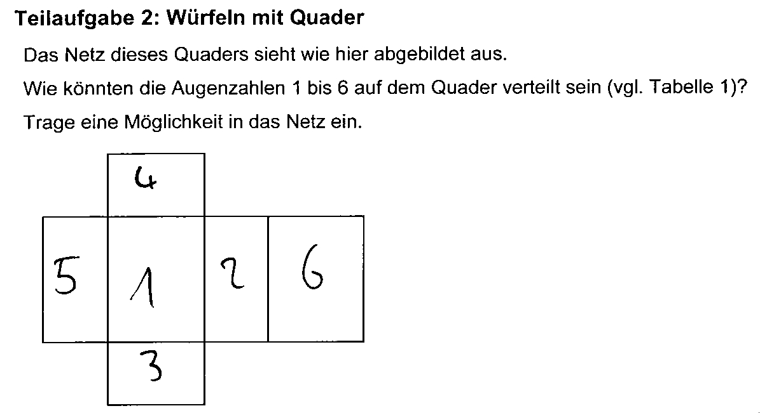
- Die Daten der Tabelle können hinsichtlich des Quadernetzes nicht adäquat interpretiert und folglich nicht richtig auf dieses übertragen werden. Z. B. wird ausschließlich berücksichtigt, dass die Zahlenpaare jeweils auf gleich große Flächen zu notieren sind, wie die folgende Schülerlösung zeigt (K2, K3 und K4).
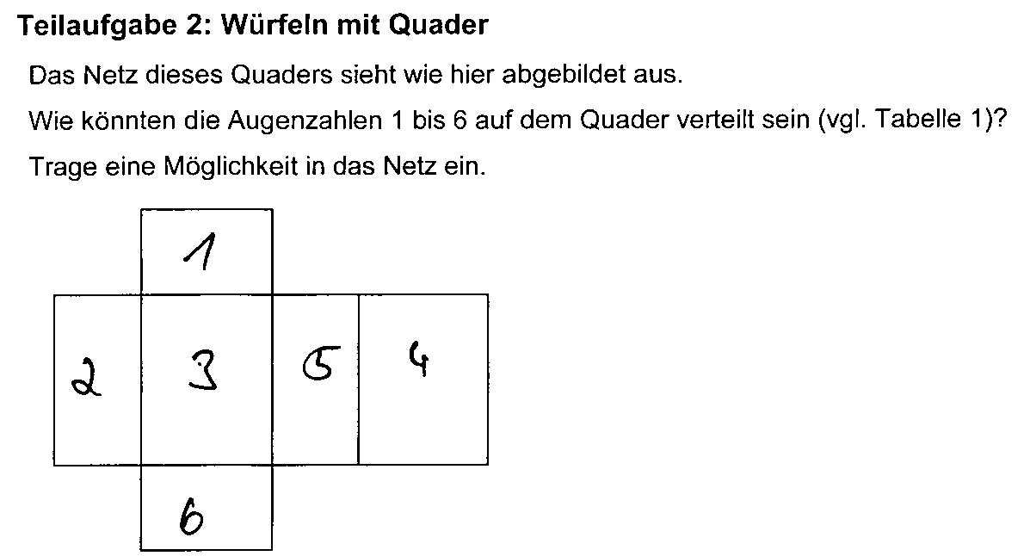
Zu Teilaufgabe 2:
- Die Gleichwahrscheinlichkeit der Ergebnisse für die Augenzahlen, die sich auf den gegenüberliegenden Flächen des Quaders befinden, wird nicht berücksichtigt, so dass die Wahrscheinlichkeiten mittels der gegebenen absoluten Häufigkeiten einzeln und direkt als relative Häufigkeiten ermittelt werden [Fehllösung: Augenzahl 1: 24,2 %; Augenzahl 2: 7,5 %; Augenzahl 3: 17,9 %; Augenzahl 4: 16,1 %; Augenzahl 5: 8,7 %; Augenzahl 6: 25,6 %] (K3).
- Es werden nicht die Wahrscheinlichkeiten für den dargestellten Quader mittels der Tabellendaten berechnet, sondern die Wahrscheinlichkeitsverteilung eines üblichen Spielwürfels angegeben, was vermuten lässt, dass die Aufgabenstellung nicht ausreichend verstanden wird [Fehllösung: jeweils 1/6].
- Wahrscheinlichkeiten werden mit absoluten Häufigkeiten verwechselt, wie die folgende Schülerlösung zeigt (K3).
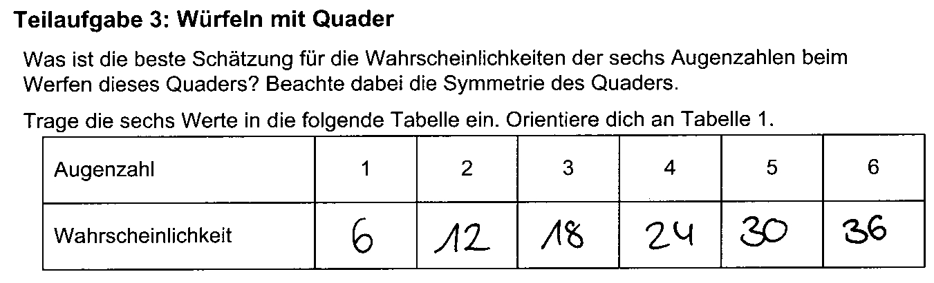

Anregungen für den Unterricht
Um den Schülerinnen und Schülern den Sachverhalt näherzubringen und für die Lösung der Problemstellung notwendige Einsichten zu fördern, bietet es sich an, im Unterricht ein ähnliches Experiment durchführen zu lassen. Dabei könnten die Schülerinnen und Schüler arbeitsteilig mit üblichen Spielwürfeln und z. B. Holzquadern oder quaderförmigen Kaubonbons (evtl. zwei Bonbons zusammenkleben und mit den Zahlen von 1 bis 6 versehen) ausreichend oft würfeln und jeweils die Anzahl der gefallenen Augenzahlen in einer Tabelle als absolute Häufigkeiten notieren. Die Gegenüberstellung der Ergebnisse bzw. der errechneten relativen Häufigkeiten der beiden Zufallsexperimente kann Reflexionen und Argumentationen anstoßen. Dieser handelnde und entdeckende Zugang ermöglicht es den Schülerinnen und Schülern, auf der Basis ihrer Beobachtungen die unterschiedlichen Wahrscheinlichkeitsverteilungen begründet auf die Form und Symmetrien der beiden Wurfobjekte zu beziehen. Fragen wie z. B. „Auf welche Seite(n) ist der Quader am häufigsten oder kaum gefallen?“, „Findest du eine Erklärung dafür?“ können den Reflexionsprozess unterstützen und für die Beschriftung des Quadernetzes förderlich sein.
In diesem Zusammenhang kann durch Erhöhen der Anzahl der Versuchsdurchführungen oder durch sukzessives Zusammenführen aller Schülerergebnisse erkannt werden, dass sich die relativen Häufigkeiten allmählich stabilisieren und bestimmten Werten nähern. Während beim normalen Würfel die Wahrscheinlichkeiten der Ergebnisse gleich verteilt sind (jeweils 1/6), sind beim Quaderwürfel nur die jeweils gegenüberliegenden Seiten bzw. Augenzahlen gleichwahrscheinlich.
Zur Festigung und Vertiefung dieser Einsichten bietet es sich an, Wahrscheinlichkeitsverteilungen bei weiteren (symmetrischen und nicht symmetrischen) Objekten zu schätzen, experimentell zu ermitteln und schließlich zu begründen, z. B. bei Lego-Steinen, Reißnägeln, Radiergummis oder Würfeln in Tetraeder- oder Oktaederform.

